

ZÁPIS Z JEDNÁNÍ

Výboru pro územní rozvoj a plánování

ZMČ Praha 18

16. června 2022

(výpis usnesení)

___________________________________________________________________________

Zásadní připomínka - Doplnění parkového rozhraní mezi kolonkou a lokalitou 162/ Avia Letňany
Text vyjádření:
požadujeme doplnění parkového rozhraní šíře 100 m mezi stávající obytnou zástavbou (kolonkou) a navrhovanou lokalitou 162/ Avia Letňany
Text zdůvodnění:
již v roce 2018 byla tato připomínka městskou částí uplatňována. V grafické části změny ÚPn č. Z 2808/00 je již na východní straně kolonky rodinných domků tento pás zeleně zakreslen. (viz příloha).
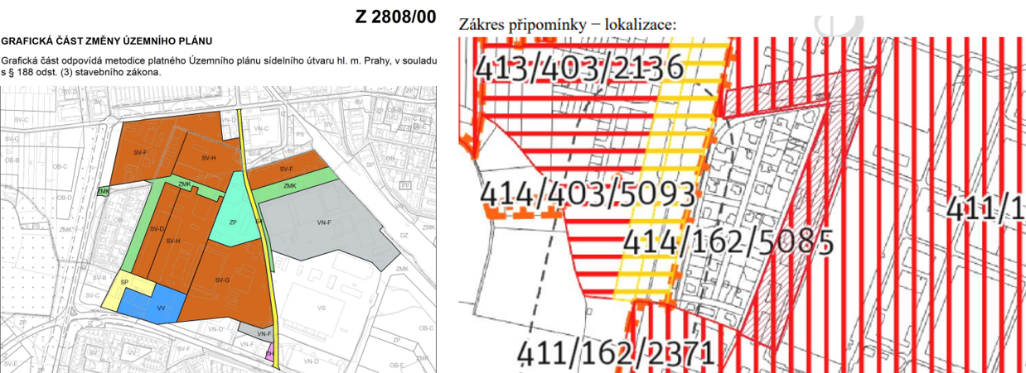

1.5 Zásadní připomínka - Doplnění parkového rozhraní mezi kolonkou a lokalitou 162/ Avia Letňany |  |  |  |  |  |  |  |  |  | Hlasů celkem
jméno | Bušek | Mašek | Deutsch | Staněk | Türkott | Tomaševič | Hanus | Mourek | Tikal
souhlasím | x | x | x | x | x | x | x | x |  | 8
nesouhlasím
zdržuji se

Usnesení 05/VÚRP06/22:
Projednání návrhu Územního plánu hl. m. Prahy (Metropolitního plánu) – stanoviska, připomínky, námitky - Doplnění parkového rozhraní mezi kolonkou a lokalitou 162/ Avia Letňany
- Výbor pro územní rozvoj a plánování doporučuje ZMČ Praha 18 podat tuto připomínku jako zásadní.
- Výbor pro územní rozvoj a plánování ukládá předsedovi VÚRP předložit toto stanovisko MČ Praha 18.

Hlasování: pro 8 proti 0 zdržel se 0
Usnesení bylo přijato.

